ΛΥΣΗ
Έστω ΑΒΓΔ παραλληλόγραμμο με ΑΒ = 2ΑΔ και ΔΕ η διχοτόμος της $\hat{Δ}$.
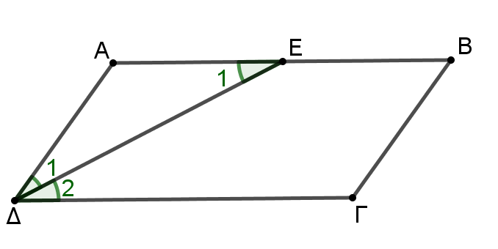
α) Είναι $\hat{Δ}$₂ = $\hat{Ε}$₁ (1) ως εντός εναλλάξ των παραλλήλων ΑΒ, ΓΔ που τέμνονται από την ΔΕ. $\hat{Δ}$₂ = $\hat{Δ}$₁ (2), επειδή ΔΕ διχοτόμος της γωνίας $\hat{Δ}$. Από (1), (2) έχουμε $\hat{Δ}$₁ = $\hat{Ε}$₁. Άρα, το τρίγωνο ΑΔΕ είναι ισοσκελές με ίσες πλευρές τις ΑΔ, ΑΕ.
β) Επειδή AE = AΔ και από την υπόθεση ισχύει ότι ΑΔ= $\frac{ΑΒ}{2}$, άρα ΑΕ= $\frac{ΑΒ}{2}$. Επομένως το Ε είναι μέσο της ΑΒ.

